**PLAN DE TRABAJO MES DE SEPTIEMBRE**

**NIVEL :** Tercero medio A-B-D-E

**ASIGNATURA :** Ciencias para la ciudadanía

**NÚMERO DE CLASES DURANTE LA SEMANA:** 2

**INDICACIONES. EN ESTA NUEVA ETAPA EL TRABAJO EN CASA SE REALIZARÁ CON LA MODALIDAD DESCRITA A CONTINUACIÓN**

1. Desarrolle las preguntas de la guía según lo indicado en el calendario.
2. Las actividades deben quedar registradas en orden en su respectivo cuaderno, se sugiere enviar fotos de las actividades, en caso que no pueda, este será revisado cuando retornemos a clases presenciales.
3. Si tienen dudas deberán contactarse con su profesor vía correo o por medio de consultas online.

[Karime.perez@colegioprovidencialaserena.cl](mailto:Karime.perez@colegioprovidencialaserena.cl)

|  |  |
| --- | --- |
| **SEMANA 1** | **CLASE 16** |
| **Contenido: Influenza: una pandemia recurrente**  **Páginas:** páginas 68 y 69 del texto Ciencias para la ciudadanía. |
| **SEMANA 2** | **CLASE 17** |
| **Contenido: Covid- 19**  **Páginas:** actividad asociadas a las páginas y del texto Ciencias para la ciudadanía. |
| **SEMANA 3** | **CLASE 18** |
| **Contenido: Importancia de las vacunas**  **Páginas:** actividad asociadas a las páginas 64 y 65 del texto Ciencias para la ciudadanía. |
| **SEMANA 4** | **CLASE 19** |
| **Reforzamiento de la unidad 2: ¿Cómo prevenir enfermedades?** |

**Módulo “Bienestar Y Salud”**

**Unidad 2: ¿Cómo prevenir enfermedades?**

OA: Analizar, a partir de evidencias, situaciones de transmisión de agentes infecciosos a nivel nacional y mundial (como virus de influenza, VIH-SIDA, hanta, hepatitis B, sarampión, entre otros), y evaluar críticamente posibles medidas de prevención como el uso de vacunas.).

**CLASE 16:**

**Influenza: una pandemia recurrente**

**DESARROLLO DE LA ACTIVIDAD: Análisis de noticia científica**

➢ Buscar información relacionada con la influenza y responden preguntas basadas en evidencias científicas.

***A diez años de la pandemia de influenza humana: los hitos y lecciones en Chile (2019, 28 de abril) Altas compras de medicamentos, suspensión de eventos masivos y una fuerte campaña comunicacional para prevenir contagios son analizados por sus protagonistas***.

Era otoño de 2009 y conceptos como "gripe porcina", A(H1N1) y Tamiflú se instalaban en el vocabulario de los chilenos. La entonces denominada "influenza humana", cuyos primeros casos aparecieron en el hemisferio norte, se expandió rápidamente, así como el temor que provocaba. La enfermedad avanzó, hasta que el 29 de mayo de ese año, la Organización Mundial de la Salud (OMS) declaró pandemia inminente: el virus llegaría prácticamente a todo el mundo. En Chile, el Ministerio de Salud estaba a cargo de Álvaro Erazo, quien recuerda aquellos meses como una época de decisiones rápidas, donde era tan importante mantener informada a la población sobre las reales consecuencias de la enfermedad, como de transmitir calma. "A los chilenos les cambió, incluso, la forma de estornudar: ahora se cubren la boca con el brazo, no con la mano. Ese fue un mensaje persistente, que hicimos permanentemente durante varias semanas, para evitar una de las fuentes de contagio. Y lo aprendieron", rememora. Primeros enfermos Cuando comenzaron a proliferar los casos en el continente, en el aeropuerto de Santiago se instaló un escáner capaz de detectar pacientes con cuadros febriles. Todos quienes llegaban desde Canadá, Estados Unidos y México (declarada zona de riesgo) debían pasar por allí. Pero los primeros confirmados con el virus fueron jóvenes que habían ido de vacaciones a Punta Cana, quienes no pasaron por el escáner. El virus se propagó rápido, inicialmente entre niños de colegios del sector oriente de la capital. Más tarde se descubrió que, probablemente, los primeros contagiados estuvieron en Puerto Montt, ciudad donde se concentró gran parte de los cuadros más graves. Compra de insumos y antivirales. Ante la pandemia, el Estado chileno debió comprar los exámenes para detectar el virus y antivirales para tratarlo. El medicamento más conocido fue el de marca Tamiflú. "Es fundamental tener resguardo de medicamentos adecuado. Nosotros teníamos medicamentos, pero no los suficientes, y cuando estás en pleno proceso de una epidemia, es muy difícil calcular cuánto es lo que vas a necesitar", dice Jeanette Vega, quien entonces era subsecretaria de Salud Pública.

**Reacción rápida**. Si bien en Chile hubo un alto número de casos de enfermos, el nivel de mortalidad fue menor que en otros países. "El tratamiento precoz nos sirvió muchísimo para disminuir la mortalidad. Tuvimos muchos casos, pero baja mortalidad. No tuvimos muertes de embarazadas, por ejemplo, lo que sí ocurrió en otras partes", recuerda Vega. Inicialmente, el gobierno definió que los enfermos debían ser confirmados con exámenes de laboratorio para recibir el antiviral, pero ante el aumento de enfermos, se ordenó que quienes cumplieran con el cuadro clínico (fiebre mayor a 38°, tos, dolor de garganta, de cabeza y musculares) accedieran a él.

**Decisiones difíciles**. "Tuvimos una polémica por las vacaciones de invierno", recuerda Erazo. En algún momento se planteó la necesidad de adelantarlas, pero eso finalmente no se hizo. Sí se suspendieron eventos masivos, como la Fiesta de La Tirana, y se recomendó a la población evitar las concentraciones de gente.

**Estar preparados.** Para Vega, "todo eso en lo que trabajaban nuestros epidemiólogos, la vigilancia permanente, funcionó. Lo que uno aprende es que tiene que estar preparado y prevenir estas cosas. Lo que está ocurriendo ahora con el sarampión en el mundo es el clásico ejemplo de cuando los cuidados se relajan. La salud pública no puede ser descuidada".

**Endémico**. Hoy, no es extraño que a un paciente se le diagnostique influenza del tipo A(H1N1) y se le receten antivirales. El virus desplazó a la que entonces era la influenza común, y desde entonces, la población convive con él sin mayores problemas. De hecho, la vacuna que se administra en las campañas de invierno tiene anticuerpos para prevenir. "La lección es que este tipo de pandemias es una de las amenazas latentes que vive la humanidad frente a las cuales tenemos que estar preparados, porque nadie puede predecir las consecuencias que puede tener", dice el senador Girardi.

**CASOS**: A fines de junio de 2009, se habían registrado 6.211 personas contagiadas. (Fuente: Recuperado de <http://www.economiaynegocios.cl/noticias/noticias.asp?id=565735>)

1. ¿Cuáles son las principales vías de transmisión que presenta esta enfermedad? Y ¿Cuáles son los principales síntomas de la influenza?
2. ¿Qué tratamientos debe recibir una persona que está contagiada con influenza?
3. ¿Cuáles son las principales diferencias sintomatológicas que se establecen entre influenza y gripe?
4. ¿Contra qué cepas virales nos protege la vacuna contra la influenza? ¿Es efectiva inmediatamente una vez inoculada en el organismo?
5. ¿Por qué esta enfermedad es catalogada como “contagiosa”? y ¿Por qué, hace 10 años, la influenza fue considerada un brote pandémico?
6. ¿De qué manera podemos relacionar lo sucedido en el año 2009 con lo que estamos viviendo en la actualidad?

**CLASE 16:**

**Covid-19**

La COVID-19 es la enfermedad infecciosa causada por el coronavirus que se ha descubierto más recientemente (SARS-CoV-2). Tanto el nuevo virus como la enfermedad eran desconocidos antes de que estallara el brote en Wuhan (China) en diciembre de 2019.

No existen aún medicamentos o vacunas contra este coronavirus. El virus es tan nuevo que se debe crear una vacuna completamente nueva, lo mismo con medicamentos específicos, pero sí se puede tratar los síntomas y efectos del COVID-19, algo que evalúan los profesionales de la salud sólo tras confirmar el diagnóstico.

Los antibióticos funcionan contra bacterias e infecciones, no contra virus como éste.

Las formas más eficaces de protegerse a uno mismo y a los demás frente a la COVID-19 son: lavarse las manos con frecuencia, cubrirse la boca con el codo o con un pañuelo de papel al toser y mantener una distancia de al menos 1 metro (3 pies) con las personas que tosen o estornudan. Para más información, véanse las medidas de protección.

**¿Cuál es el reto?** Producir un video que dé a conocer a la comunidad los riesgos asociados al corona virus o medidas que debemos tomar para evitar el contagio y/o propagación del virus o mitos respecto al tema.

**Instrucciones**:

* Puede trabajar de forma individual o en parejas (puede ser de otro tercero)
* En el caso de trabajar en pareja**, jamás juntarse físicamente** (utilizar whatsapp, Instagram, messenger etc.)
* Elegir un tema respecto al corona virus (por ejemplo riesgos, medidas de seguridad, propagación, mitos, etc.).
* Recopilar la información, escribir un guion, grabar y editar.
* El video debe tener una duración de 2 a 4 minutos.
* Incorporar música, sonido y/o efecto
* Puede utilizar elementos como insumos de protección, carteles, entre otros.
* Enviar el video al correo institucional de la profesora, en caso de no saber compartir, informar por el mismo medio y así se gestionará una solución.

**CLASE 17**

**Vacunas ¿Por qué y para qué?**

**Análisis de infografía**

Para orientar el análisis, mediante investigación en fuentes confiables, responden las preguntas que se presentan a continuación: 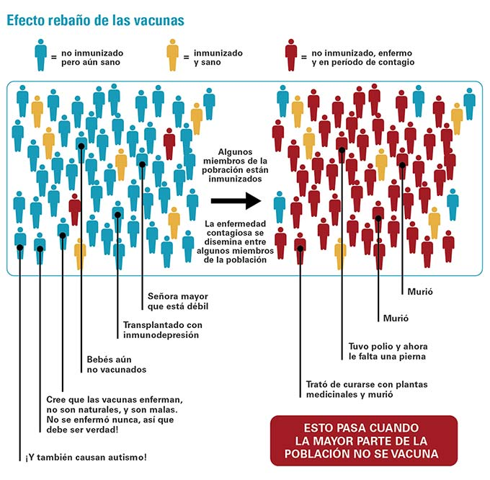

*(Fuente: Recuperado de* [*https://www.vacunas.org/*](https://www.vacunas.org/)*)*

1. ¿Por qué la infografía se refiere al “efecto rebaño de las vacunas”? Explique.

2. ¿Cuáles son las razones que presenta la población para no vacunarse?

3. ¿En qué medida son efectivas las vacunas en la prevención de infecciones y/o enfermedades a nivel local y global? Argumente.

4. ¿Qué importancia adquieren las prácticas de higiene en el hogar, el trabajo y la escuela en la prevención de transmisión de agentes infecciosos?

5. ¿Cuál es la relevancia del porqué existen distintas campañas de vacunación gratuitas para distintos lugares de trabajo?

6. ¿Cuáles son los mitos y realidades que presentan las vacunas?

7. ¿Qué influencia presenta el movimiento anti vacunas actualmente a nivel local y global?

8. ¿Qué sensaciones y preguntas te emergen frente al uso de vacunas?